Ficha de “objeto museal”

Título
Autor/a | Juan Javier Salazar
Año
Imagen(es) | 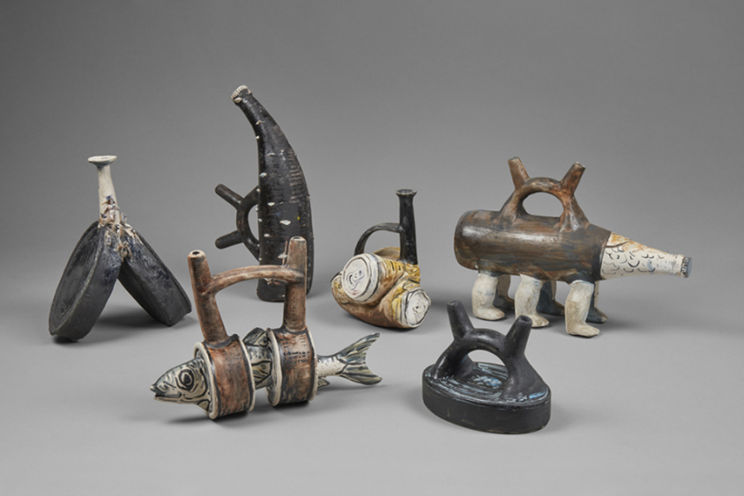
Técnica/Materiales | Cerámica
Medidas
Colección | Alina Canziani
Contacto (Para coordinaciones)
Observaciones (montaje u otros) | Escoger 3 o 4 ceramicas

